

BYTE SQUAD

ESPECIFICACIÓN FUNCIONAL

FACTURACIÓN

Versión 1.0

Mayo 08 de 2019

|  |  |  |  |
| --- | --- | --- | --- |
| **REGISTRO DE CAMBIOS AL DOCUMENTO** | | | |
|  | | | |
| **Versión** | **Fecha** | **Descripción del cambio** | **Autor** |
| 1.0 | 29/04/2019 | Creación de la base de datos en postgres: DDL, DML. | * Karen Pacasira * Jairo Cárdenas * Juan Ulloa * Lizeth Cipamocha |
| 1.1 | 30/04/2019 | Creación del Modelo: Mapeo de las tablas del schema facturación. | * Juan Ulloa |
| 1.1.1 | 02/05/2019 | Separación de DDL y DML en la base de datos | * Juan Ulloa |
| 1.1.2 | 06/05/2019 | Modelo de la base de datos y documentación del modelo | * Karen Pacasira * Jairo Cárdenas * Juan Ulloa * Lizeth Cipamocha |
|  |  |  |  |
|  |  |  |  |

TABLA DE CONTENIDO

INTRODUCCIÓN 4

1. DESCRIPCIÓN DE LA BASE DE DATOS 5

1.1. PROVEEDOR 5

1.1.1. ATRIBUTOS 6

1.1.2. ÍNDICES 6

1.2. CLIENTE 6

1.2.1. ATRIBUTOS 6

1.2.2. INDICES 7

1.2.3. REGISTROS DE CLIENTES 8

1.3. PROVEEDOR PRODUCTO 8

1.3.1. ATRIBUTOS 8

1.3.2. ÍNDICES 8

1.4. VENTA DETALLE 9

1.4.1. ATRIBUTOS 9

1.5. VENTA 10

1.5.1. ATRIBUTOS 10

1.5.2. INDICES 10

# INTRODUCCIÓN

En este documento se muestra el módulo de facturación, asimismo el archivo DDL y DML del esquema facturación y el JPA del Módulo. Este módulo hace referencia a la creación de facturas, clientes, proveedores, ventas y productos.

# DESCRIPCIÓN DE LA BASE DE DATOS

El esquema del módulo facturación continene 7 tablas.

Diagrama de entidad relación:

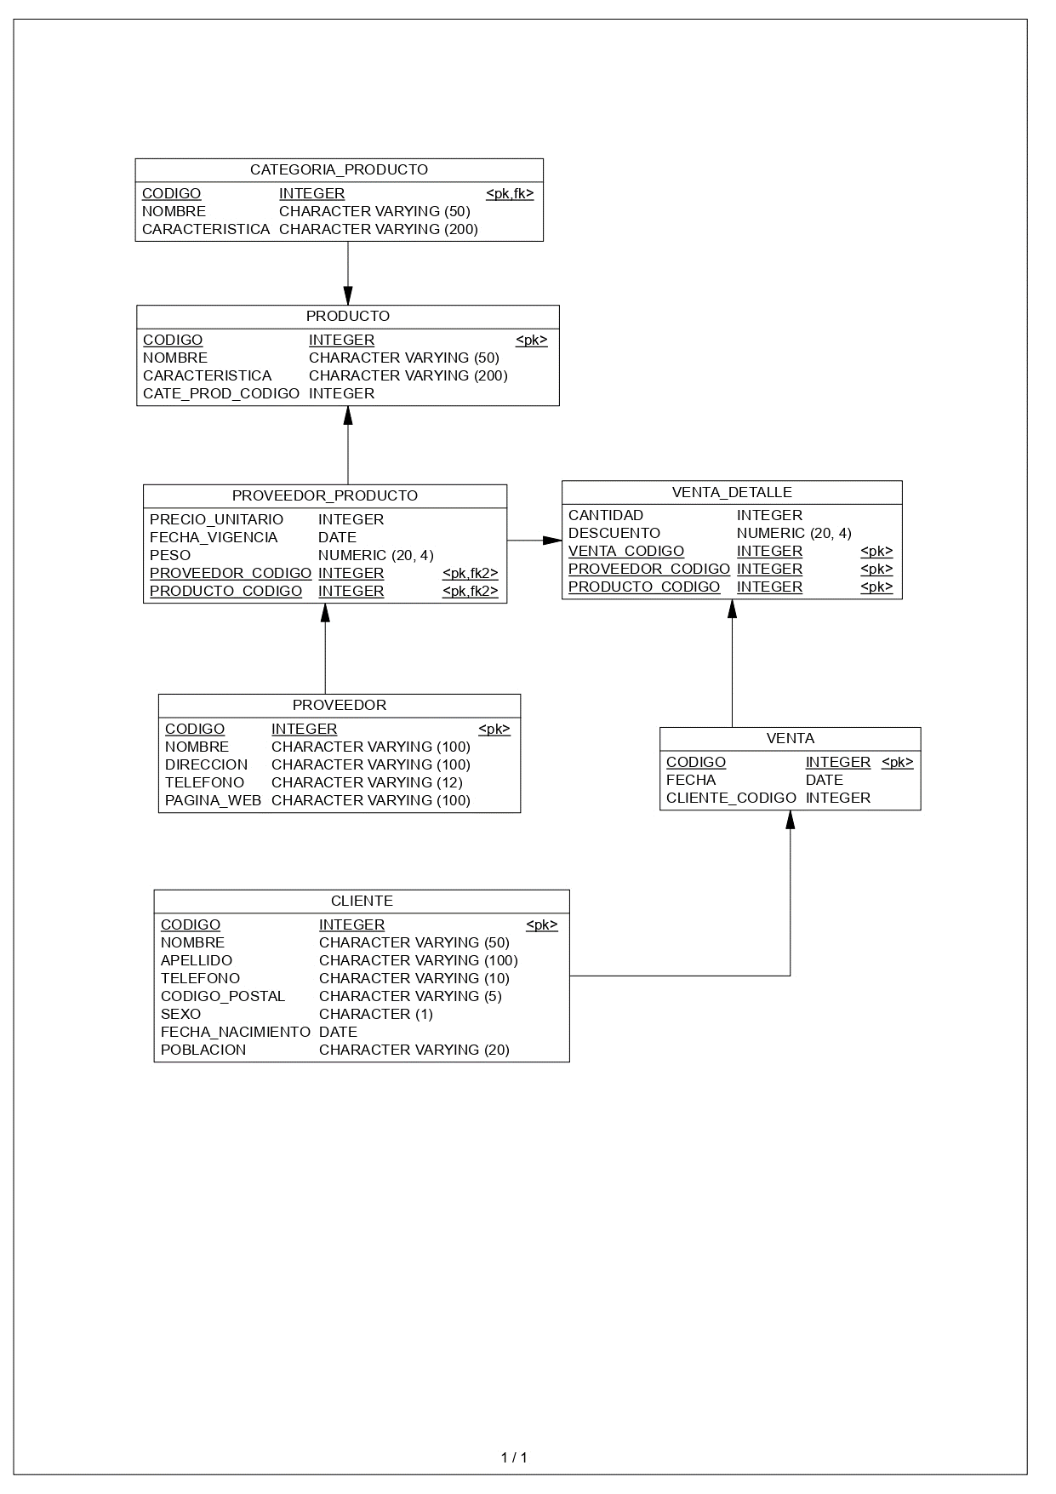

**Imagen1.Modelo entidad relación.**

# PROVEEDOR

La tabla proveedor contiene la información del proveedor, con el fin de llevar un control de los distribuidores.

# ATRIBUTOS

* **Código:** Código es de tipo numérico auto incremental y máximo de 6 dígitos. Establecido para ser único en la tabla proveedor, con el fin de identificar el proveedor.
* **Nombre:** El campo nombre es de tipo varchar máximo de 100 dígitos que se designan y se distinguen para cada proveedor con el fin que de diligenciar nombres y apellidos.
* **Dirección:** El campo dirección es de tipo varchar máximo de 100 dígitos. Se designan y se distinguen para cada persona con el fin de ingresar o diligenciar el domicilio de un proveedor o la ubicación de un edificio del mismo.
* **Teléfono:** El campo dirección es de tipo varchar máximo de 12 dígitos. Se designan y se distinguen para cada proveedor con el fin de ingresar una secuencia de dígitos utilizada para identificar una línea telefónica.
* **Página web:** El campo dirección es de tipo varchar máximo de 100 dígitos. Se designan para cada proveedor con el fin de ingresar un conjunto de caracteres que posibilita la búsqueda de una dirección exclusiva a un recurso que se encuentra disponible en el espacio virtual. Si el usuario no tiene una página web este campo podrá ser asignado como "null".

# ÍNDICES

* **DDL**

CREATE TABLE facturacion."PROVEEDOR"

(

"CODIGO" INTEGER NOT NULL,

"NOMBRE" CHARACTER VARYING (100) NOT NULL,

"DIRECCION" CHARACTER VARYING (100) NOT NULL,

"TELEFONO" CHARACTER VARYING (12) NOT NULL,

"PAGINA_WEB" CHARACTER VARYING (100) NULL,

PRIMARY KEY ("CODIGO")

);

# CLIENTE

Esta tabla contiene los respectivos atributos con sus tipos de datos correspondientes para generar la factura con los datos a los que pertenece.

# ATRIBUTOS

* **Código:** es de tipo auto incremental que indica el tipo de id única e irrepetible, representa la llave primaria con el fin de identificar el cliente.

|  |  |
| --- | --- |
| **Abreviatura** | **Descripción** |
| COD | CODIGO |

**Tabla1. Tipo de código**

* **Nombre:** Es un atributo de tipo varying, con un tamaño máximo de 50 y representa el nombre del cliente.
* **Apellido:** Es un atributo de tipo varying, con un tamaño máximo de 50 y representa el apellido del cliente.
* **Teléfono:** Es un atributo de tipo varying, con un tamaño máximo de 10 y representa el número telefónico del cliente.
* **Código postal:** Es un atributo de tipo varying, con un tamaño máximo de 5 y representa la combinación de números que se asigna a una población y a las distintas zonas donde está el cliente.
* **Sexo:** Valor Carácter con un tamaño máximo de 1 dígito que indica el tipo de Sexo del cliente, únicamente puede ser ‘1’ o ‘0’, donde 1 es hombre y 0 es mujer.
* **Fecha de nacimiento:** Es un atributo de tipo date, representa la fecha de nacimiento del cliente cuyo formato es de año mes y día.
* **Población:** Es un atributo de tipo varying, con un tamaño máximo de 20, representa la población donde vive el cliente.

# INDICES

* **LLAVE PRIMARIA:** En la tabla de cliente la llave primaria representa el número el cual va a identificar cada cliente.
* **DDL TABLA CLIENTE**

Código ddl de cliente con los respectivos atributos y el tipo de dato de dicho atributo, de igual manera muestra la llave primaria de la tabla cliente el cual es código, es preciso señalar que esta tabla no tiene llave foránea ya que el cliente es una de las tablas padre.

CREATE TABLE facturacion."CLIENTE"

(

"CODIGO" INTEGER NOT NULL,

"NOMBRE" CHARACTER VARYING (50) NOT NULL,

"APELLIDO" CHARACTER VARYING (100) NOT NULL,

"TELEFONO" CHARACTER VARYING (10),

"CODIGO_POSTAL" CHARACTER VARYING (5),

"SEXO" CHARACTER (1) NOT NULL,

"FECHA_NACIMIENTO" DATE NOT NULL,

"POBLACION" CHARACTER VARYING (20) NOT NULL,

PRIMARY KEY ("CODIGO")

);

# REGISTROS DE CLIENTES

La siguiente imagen muestra la consulta de algunos clientes registrados en la base de datos en Postgres.

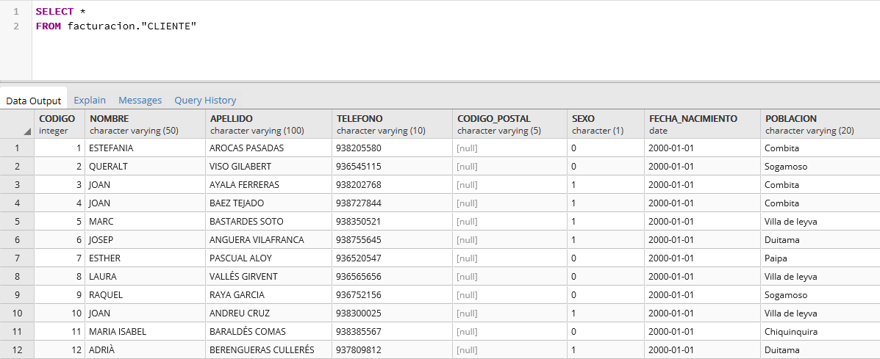**Imagen2.Registro de clientes**

# PROVEEDOR PRODUCTO

Esta tabla contiene los productos que tiene cada proveedor, el valor que este pide por cada producto y el registro de venta que este hace.

# ATRIBUTOS

* **Proveedor Código:** Valor numérico que trae la información personal de un proveedor, también tiene como fin de identificar cada uno de los registros de la tabla proveedor producto; este número es auto incrementable.
* **Producto Código:** Valor numérico que trae la información de cada producto, también tiene como fin de identificar cada uno de los registros de la tabla proveedor producto; este número es auto incrementable.
* **Precio Unitario:** Valor numérico de tipo INTEGER, pertenece a el valor que el proveedor vende cada producto.
* **Peso:** Valor numérico que tiene una longitud mínima de 4 dígitos, máxima 20; representa el peso de los productos que vende cada proveedor.
* **Fecha Vigencia:** Valor de tipo date que identifica la fecha de vencimiento de cada producto.

# 1.3.2. ÍNDICES

* **Llave Primaria:** En esta tabla, proveedor código y producto código son las llaves primarias.
* **Llave Foránea:** En esta tabla las llaves foráneas son; Proveedor código la cual permite traer la información de un proveedor de la tabla proveedor y producto código la cual permite traer la información de un producto de la tabla producto.

* **DDL**

CREATE TABLE facturacion."PROVEEDOR_PRODUCTO"

(

"PRECIO_UNITARIO" INTEGER NOT NULL,

"FECHA_VIGENCIA" DATE NOT NULL,

"PESO" NUMERIC (20, 4) NOT NULL,

"PROVEEDOR_CODIGO" INTEGER,

"PRODUCTO_CODIGO" INTEGER,

PRIMARY KEY ("PROVEEDOR_CODIGO", "PRODUCTO_CODIGO")

);

* **Registros**

Registros de la tabla PROVEEDOR_PRODUCTO

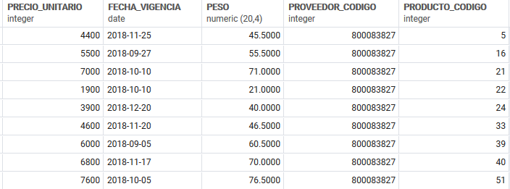

**Imagen3. Registros Proveedor producto.**

# VENTA DETALLE

Contiene la los detalles de las ventas en la cual se puede encontrar la cantidad, el descuento, y la información del producto

# ATRIBUTOS

* **Cantidad:** Valor numérico el cual corresponde a la cantidad de productos vendidos.
* **Descuento:** Valor numérico el cual responde al descuento aplicado al producto.
* **Venta Código:** Valor numérico el cual corresponderá a ser el código que va a heredar a la tabla venta.
* **Proveedor código:** Valor numérico el cual corresponderá a ser código que va heredar la tabla proveedor producto.
* **Producto Código:** Valor numérico el cual corresponderá el código que va a heredar a la tabla proveedor producto.
  + 1. **INDICES**
* **Llaves Foráneas:** Esta tabla cuenta con dos llaves foráneas, para realizar conexión con la tabla proveedor_producto.
* **DDL**

CREATE TABLE facturacion."VENTA_DETALLE"

(

"CANTIDAD" INTEGER NOT NULL,

"DESCUENTO" NUMERIC (20, 4) DEFAULT 0 NOT NULL,

"VENTA_CODIGO" INTEGER NOT NULL,

"PROVEEDOR_CODIGO" INTEGER,

"PRODUCTO_CODIGO" INTEGER,

PRIMARY KEY ("VENTA_CODIGO", "PROVEEDOR_CODIGO", "PRODUCTO_CODIGO")

);

# VENTA

Contiene la información de las ventas realizadas por el cliente.

# ATRIBUTOS

* **Código:** Valor numérico el cual corresponde al número de la factura, este es otorgado por la Dian.
* **Fecha:** Valor tipo date el cual corresponde a la fecha de elaboración de la factura.
* **Cliente Código:** Valor numérico el cual corresponderá a ser el código que va a heredar a la tabla cliente.

# INDICES

* **Llave Primaria:** En esta tabla la llave primaria es el código de la factura, este es único y es el encargado de identificar cada factura.
* **Llave Foránea: Esta** tabla cuenta con una llave foránea, para realizar conexión con la tabla cliente.
* **DDL**

CREATE TABLE facturacion."VENTA"

(

"CODIGO" INTEGER NOT NULL,

"FECHA" DATE NOT NULL,

"CLIENTE_CODIGO" INTEGER,

PRIMARY KEY ("CODIGO")

);